[**Công đoàn trường MN Tuổi Hoa đón Đoàn kiểm tra của Liên đoàn lao động quận Long Biên năm 2023**](https://mnphucdong.longbien.edu.vn/tin-tuc-su-kien/cong-doan-truong-mn-phuc-dong-don-doan-kiem-tra-cua-lien-doan-lao-dong-quan-lon/ct/2050/216860)

Sáng thứ năm, ngày 15/5/2023 BCH công đoàn trường MN Tuổi Hoa đã được đón đoàn kiểm tra của LĐLĐ Quận tại phòng Hội đồng giáo dục theo kế hoạch của LĐLĐ quận đã xây dựng.

       Sau khi công bố quyết định thành lập đoàn kiểm tra và giới thiệu thành phần đoàn, đồng chí Nguyễn Trường Giang đã thông qua nội dung của buổi kiểm tra gồm kiểm tra công tác triển khai, tổ chức các hoạt động công đoàn và phong trào CNVC lao động tại đơn vị; Kiểm tra việc chấp hành điều lệ công đoàn Việt Nam và kiểm tra việc quản lý, sử dụng tài chính, tài sản công đoàn của công đoàn nhà trường.

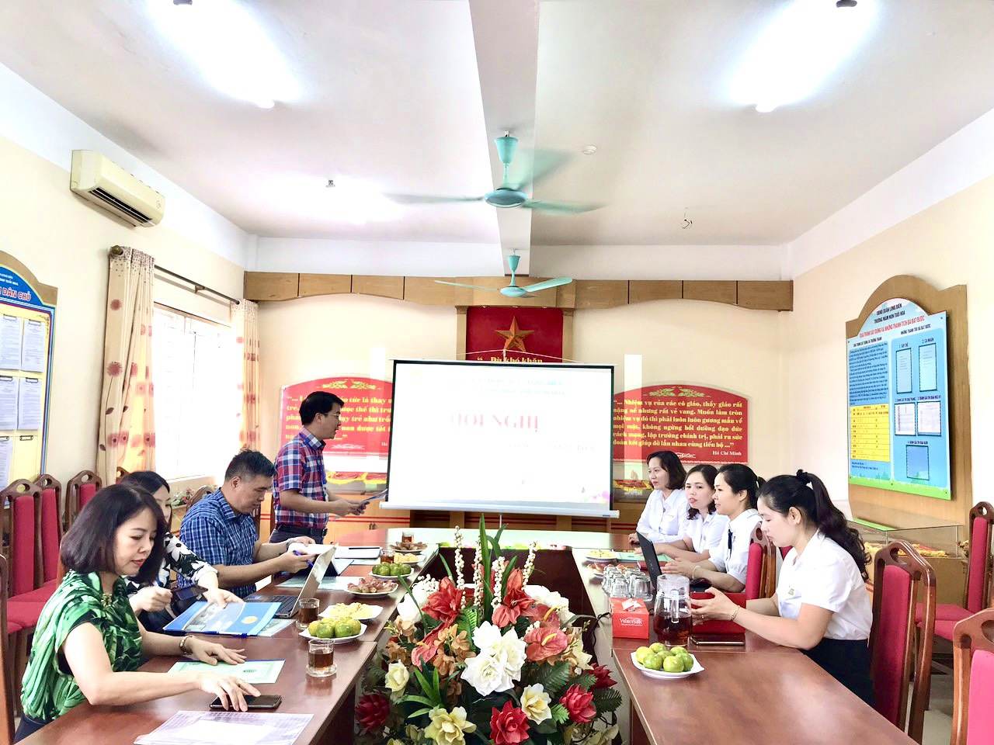

*Đ/c Nguyễn Trường Giang - Phó CT LĐLĐ, Chủ nhiệm UBKT LĐLĐ quận Long Biên thông qua quyết định và nội dung của buổi kiểm tra.*

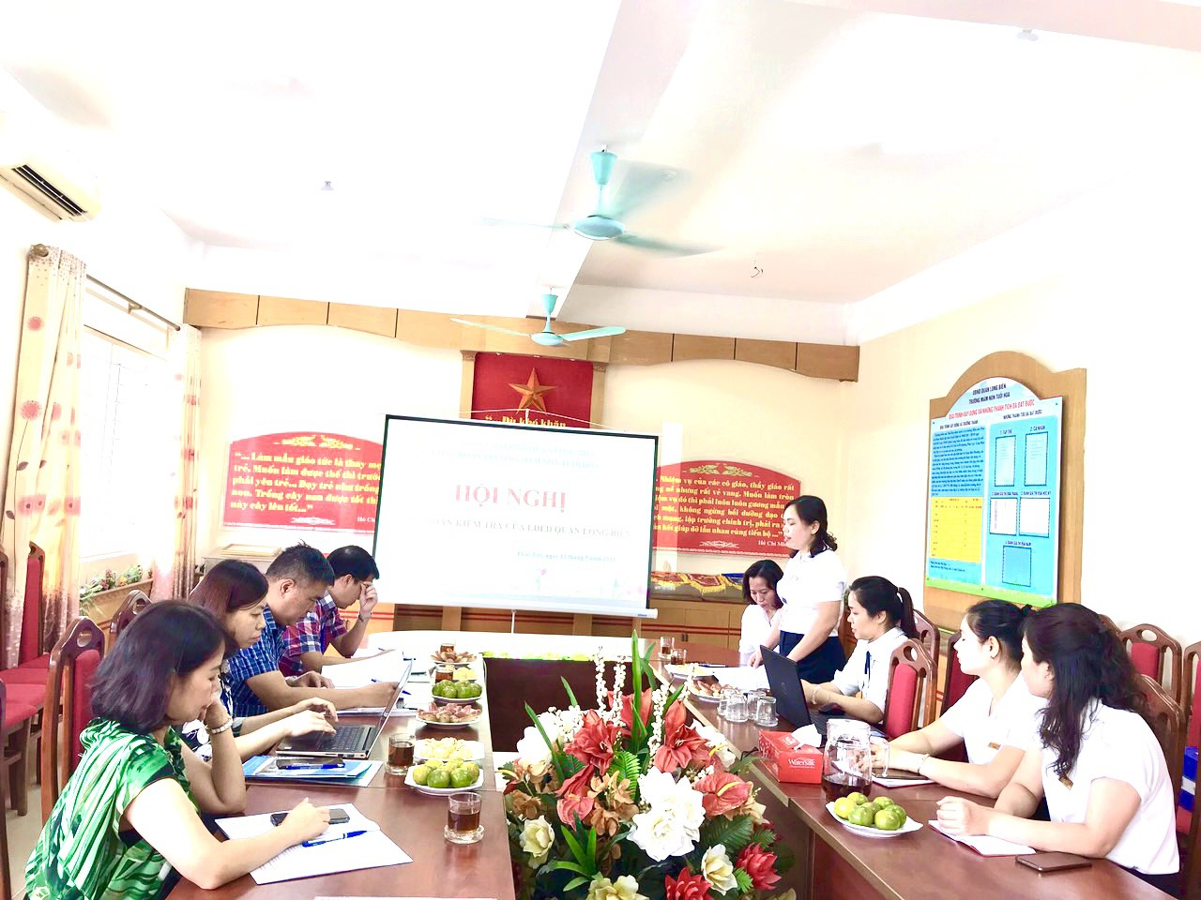

*Đ/c Nguyễn Thị Phương Hoa- CTCĐ báo cáo hoạt động công đoàn năm 2022 –2023*

       Tiếp theo, Nguyễn Thị Phương Hoa, đại diện BCH công đoàn nhà trường báo cáo tóm tắt hoạt động CĐ và những thành tích nổi bật đã đạt được trong năm học 2022 – 2023 và phân công thành viên phụ trách phục vụ hồ sơ kiểm tra theo từng đầu mục.

Sau khi nghe báo cáo, đoàn bắt đầu kiểm tra hồ sơ và các mục tài chính công đoàn một cách chi tiết trong không khí làm việc tập trung, nghiêm túc và hiệu quả.

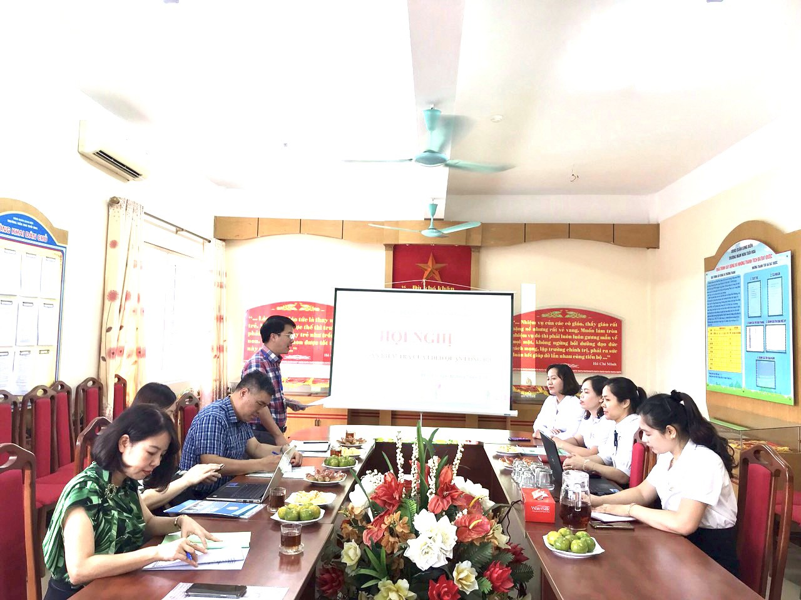

Trong khoảng gần 2 giờ làm việc, thay mặt đoàn kiểm tra đồng chí Trường Giang đã có những kết luận sát thực và có những đánh giá cao đối với công đoàn Nhà trường. Nhìn chung, BCH công đoàn nhà trường đã bám sát sự chỉ đạo của cấp ủy, Công đoàn phối hợp rất tốt và hiệu quả với BGH tổ chức Hội nghị CBCCVC, đã xây dựng quy chế phối hợp với chuyên môn đồng cấp đầy đủ, luôn quan tâm chăm lo bảo vệ quyền và lợi ích hợp pháp chính đáng cho người lao động; Phối hợp tổ chức tốt khám sức khỏe cho CBGVNV, tổ chức thăm quan, nghỉ hè nghỉ mát, tặng quà, sinh nhật.... Thực hiện nghiêm túc, đầy đủ chế độ chính sách đối với người lao động, chế độ tiền lương, bảo hiểm xã hội.....Bên cạnh đó, công đoàn làm rất tốt công tác phong trào và tích cực tham gia các hoạt động, phong trào cấp trên phát động, đạt hiệu quả cao. Thực hiện hiệu quả công tác tuyên truyền cũng như vận động công đoàn viên tham gia các cuộc vận động, thi đua và hoạt động từ thiện..... Về hồ sơ công đoàn: Có đầy đủ hồ sơ và lưu trữ đầy đủ, khoa học; Công tác tài chính có đầy đủ hồ sơ sổ sách chứng từ. Ngoài những nhận định ghi nhận những việc làm tốt, đồng chí cũng chỉ ra một số những tồn tại nhỏ trong quá trình xây dựng kế hoạch và đã tư vấn cho BCH công đoàn để có thể làm tốt hơn trong thời gian tới.

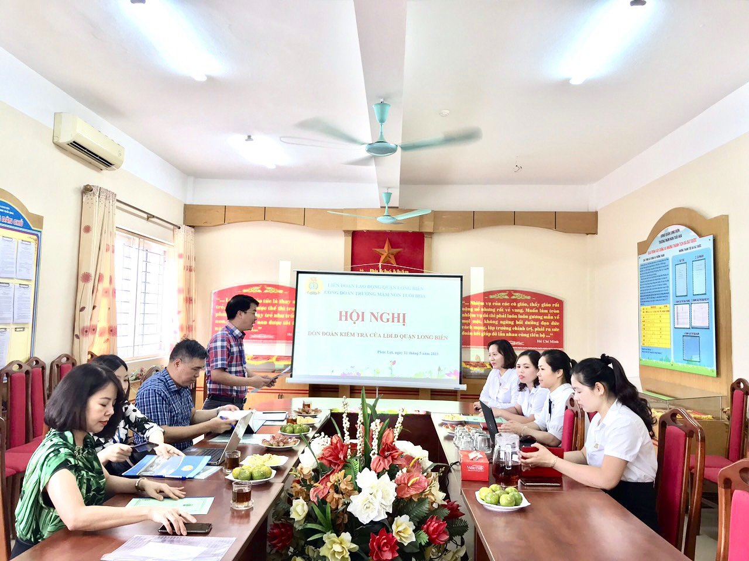

*Đ/c Nguyễn Trường Giang đánh giá kết luận buổi kiểm tra.*

       Thay mặt BCH công đoàn, đồng chí Nguyễn Thị Phương Hoa - CTCĐ đã tiếp thu ý kiến tư vấn, nhận xét và hướng dẫn khắc phục tồn tại của đoàn với công đoàn nhà trường, đồng chí cũng hứa sẽ hoàn thiện khắc phục tồn tại một cách sớm nhất trong thời hạn quy định và có báo cáo đầy đủ về LĐLĐ, đồng thời cũng thay mặt tập thể đoàn viên công đoàn trường MN Tuổi Hoa kính chúc  các đồng chí trong đoàn kiểm tra luôn mạnh khỏe, hạnh phúc, công việc thành công.  
       Buổi kiểm tra đã kết thúc trong không khí vui vẻ, chân tình và cởi mở.

